
Администрация муниципального образования
"Городской округ "Город Нарьян-Мар"

ПОСТАНОВЛЕНИЕ

05.09.2024 | № |  | 1213

О внесении изменений в постановление Администрации муниципального образования "Городской округ "Город Нарьян-Мар" от 13.07.2021 № 862 "Об утверждении схемы размещения нестационарных торговых объектов на территории муниципального образования "Городской округ "Город Нарьян-Мар"

В соответствии с Федеральными законами от 06.10.2003 № 131-ФЗ "Об общих принципах организации местного самоуправления в Российской Федерации",
от 28.12.2009 № 381-ФЗ "Об основах государственного регулирования торговой деятельности в Российской Федерации", руководствуясь приказом Департамента природных ресурсов, экологии и агропромышленного комплекса Ненецкого автономного округа от 26.03.2021 № 15-пр "Об утверждении Порядка разработки
и утверждения органами местного самоуправления муниципальных образований Ненецкого автономного округа схемы размещения нестационарных торговых объектов на территории Ненецкого автономного округа", Порядком размещения нестационарных торговых объектов на территории МО "Городской округ "Город Нарьян-Мар", утвержденным постановлением Администрации МО "Городской округ "Город Нарьян-Мар" от 08.09.2016 № 970, Администрация муниципального образования "Городской округ "Город Нарьян-Мар"

П О С Т А Н О В Л Я Е Т:

- Внести в Приложение 1 к постановлению Администрации муниципального образования "Городской округ "Город Нарьян-Мар" от 13.07.2021 № 862
"Об утверждении схемы размещения нестационарных торговых объектов
на территории муниципального образования "Городской округ "Город Нарьян-Мар" (далее – Схема) следующие изменения:
  - Строку 5 Схемы изложить в следующей редакции:
"
5 | ИП Клюкинов Евгений Николаевич | - | 1 | ул. Авиаторов, в районе д. 7 | павильон | не более 15 | непродовольст  венные товары | земельный участок, государственная собственность на который не разграничена | 15 | 30.08.2024 – 29.08.2027, с преимущественным правом перед другими лицами на заключение договора на размещение нестационарного торгового объекта на новый срок без проведения торгов
".
  - Строку 12 Схемы изложить в следующей редакции:
"
12 | - | - | 1 | ул. Ленина, в районе д. 27б | автофур  гон,  автопри  цеп | не более 15 | продовольственные товары (хлеб, хлебобулочная продукция, молоко, молочная продукция, мясная продукция, рыбная продукция) | земельный участок, государственная собственность на который не разграничена | - | в соответствии с договором
".
  - Строку 14 Схемы изложить в следующей редакции:
"
14 | - | - | 1 | ул. Ленина, в районе д. 27б | киоск | не более 10 | пункт быстрого питания | земельный участок, государственная собственность на который не разграничена | - | в соответствии с договором
".
  - Строку 17 Схемы изложить в следующей редакции:
"
17 | - | - | 1 | ул. Ленина, в районе д. 41 | павильон | не более 38 | продовольственные товары (овощи, фрукты, сухофрукты, орехи) | земельный участок, государственная собственность на который не разграничена | - | в соответствии с договором
".
  - В строке 21 Схемы слово "Искандерова" заменить словом "Искендерова".
  - В строке 25 Схемы слова "пункт быстрого питания" заменить словами "смешанные товары (продовольственные и непродовольственные)".
  - Строку 36 Схемы изложить в следующей редакции:
"
36 | ИП Гаджиев Мушфиг Махир оглы | - | 1 | ул. Ленина, в районе д. 46 | павильон | не более 25 | смешанные товары (продовольственные и непродовольственные) | земельный участок, находящийся  в муниципальной собственности | 25 | 26.07.2024 – 25.07.2027, с преимущественным правом перед другими лицами на заключение договора на размещение нестационарного торгового объекта на новый срок без проведения торгов
".
  - Строку 38 Схемы изложить в следующей редакции:
"
38 | ООО "Северпрод  торг" | 166002, НАО, Заполярный р-он, р.п. Искателей,  проезд Лая-Вожский,  д. 22,  пом. 29 | 1 | ул. Выучейского,  в районе д. 30 | павильон | не более 65 | пункт быстрого питания | земельный участок, находящийся  в собственности Ненецкого автономного округа | 65 | 27.06.2024 – 26.05.2027, с преимущест  венным правом перед другими лицами на заключение договора на размещение нестационар  ного торгового объекта на новый срок без проведения торгов
".
  - Строку 39 Схемы изложить в следующей редакции:
"
39 | ООО "Формула красоты" | 166000, НАО,  г. Нарьян-Мар, ул. им. В.И. Ленина, д. 21а | 1 | ул. Сущинского, в районе д. 6 | павильон | не более 20 | пункт быстрого питания | земельный участок, находящийся в собственности Ненецкого автономного округа | 20 | в соответствии с договором и при условии согласования с арендатором земельного участка
".
  - Схему дополнить строкой 40 следующего содержания:
"
40 | - | - | 1 | ул. Швецова, в районе д. 3 | автофур  гон,  автопри  цеп | не более 15 | продовольственные товары (хлеб, хлебобулочная продукция, молоко, молочная продукция, мясная продукция, рыбная продукция) | земельный участок, государственная собственность на который не разграничена | - | в соответствии с договором
".
2. Приложение 2 к постановлению Администрации муниципального образования "Городской округ "Город Нарьян-Мар" от 13.07.2021 № 862
"Об утверждении схемы размещения нестационарных торговых объектов
на территории муниципального образования "Городской округ "Город Нарьян-Мар" дополнить Графической схемой 40 согласно Приложению к настоящему постановлению.
3. Настоящее постановление вступает в силу после его официального опубликования.

Глава города Нарьян-Мара | О.О. Белак

Приложение
к постановлению Администрации
муниципального образования
"Городской округ "Город Нарьян-Мар"
от 05.09.2024 № 1213

Графическая схема 40
Схема размещения нестационарного торгового объекта
на кадастровом плане территории

Адрес (местоположение): Ненецкий автономный округ, г. Нарьян-Мар, ул. им. И.К. Швецова, в районе д. 3
Площадь земельного участка: 15 м²
Обозначение характерных точек границы | Координаты, м
Обозначение характерных точек границы | X | Y
1 | 2 | 3
1 | 996767,45 | 5272008,82
2 | 996770,81 | 5272012,65
3 | 996768,45 | 5272014,69
4 | 996765,13 | 5272011,06
1 | 996767,45 | 5272008,82
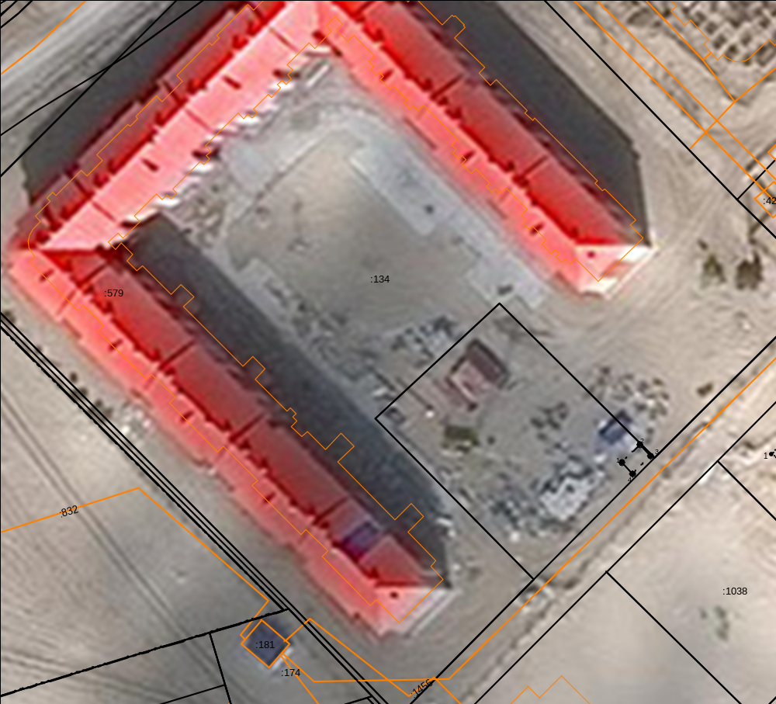

Условные обозначения: Масштаб 1:600
•1 Характерная точка границы, сведения о которой позволяют однозначно определить ее положение на местности.
Границы территории под размещение нестационарного торгового объекта.

